**DOCUMENTACIÓN GREENSNAP**

**PantallaPrincipal (Pantalla Principal/Home)**

* Esta es la pantalla principal de la aplicación donde se muestra el jardín del usuario
* Funcionalidades:
  + Muestra un RecyclerView con la lista de plantas del jardín del usuario
  + Menú superior con opciones para:
    - Añadir nueva planta
    - Eliminar planta (manteniendo pulsada una planta)
    - Ir a la página web de PlantasMania
    - Acceder a preferencias
    - Cerrar sesión
  + Al seleccionar una planta, se puede ver sus detalles

**PantallaPlantas (Catálogo de Plantas)**

* Pantalla que muestra el catálogo completo de plantas disponibles
* Funcionalidades:
  + Muestra un RecyclerView con todas las plantas disponibles en la base de datos
  + Permite seleccionar plantas para añadir al jardín personal

**PantallaCuidados (Detalles y Cuidados)**

* Pantalla que muestra información detallada sobre una planta específica
* Utiliza un sistema de pestañas (TabLayout) con dos secciones:
  + Pestaña "CUIDADOS":
    - Iluminación necesaria
    - Temperatura óptima
    - Tipo de sustrato
    - Frecuencia de riego
    - Información sobre abono
    - Instrucciones de poda
    - Información sobre enfermedades
    - Guía de trasplante
  + Pestaña "ENFERMEDADES":
    - Información sobre enfermedades comunes y su tratamiento

**PantallaPreferences (Preferencias)**

* Pantalla para configurar las preferencias de la aplicación
* Permite personalizar la experiencia del usuario

**Login (Inicio de Sesión)**

* Pantalla de autenticación
* Funcionalidades:
  + Permite a los usuarios iniciar sesión
  + Mantiene el estado de la sesión usando SharedPreferences

**WIREFRAME LOGIN**

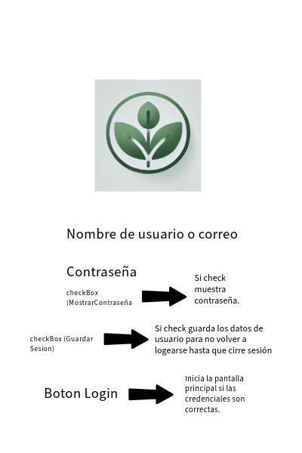

**WIREFRAME PANTALLA PRINCIPAL**

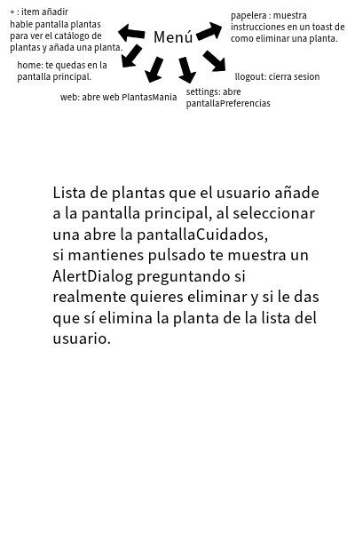

**WIREFRAME PANTALLA CUIDADOS**

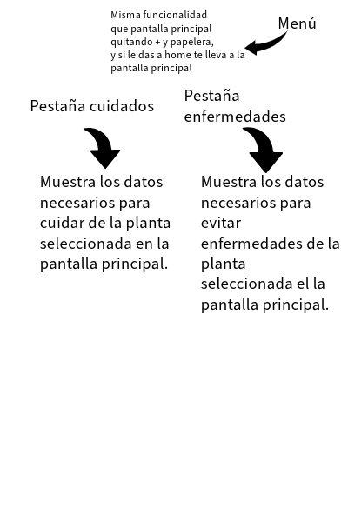

**WIREFRAME PANTALLA PLANTAS**

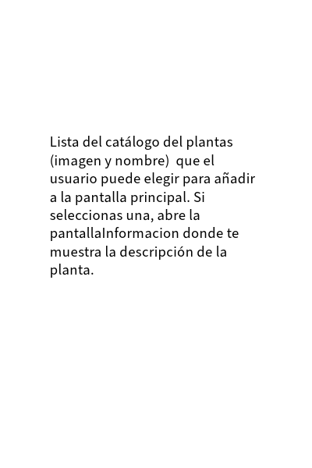

**WIREFRAME PANTALLA INFORMACION**

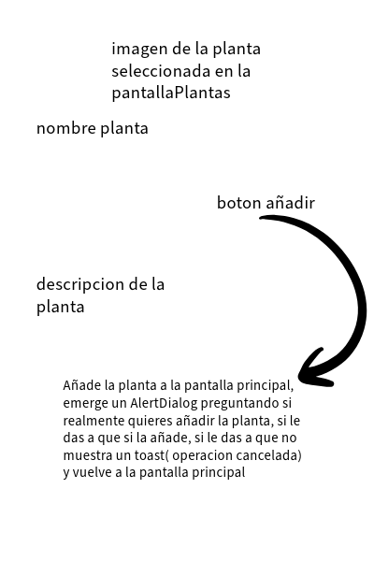

**WIREFRAME PANTALLA PREFERENCIAS**

